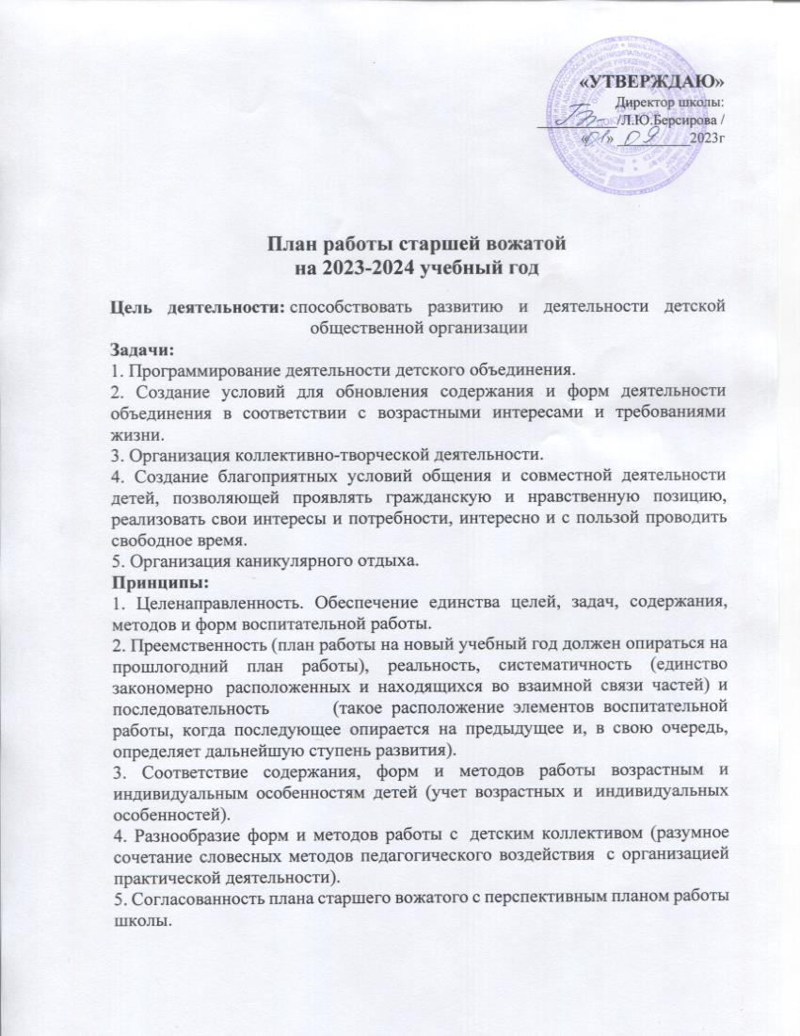

№  п/п | Содержание | Сроки
1 | «День знаний»  Торжественная линейка | сентябрь
2 | Сбор – старт ДОО | сентябрь
3 | День самоуправления | октябрь
4 | Волонтерская акция десант в рамках Дня пожилых людей. | октябрь
5 | День Республики Адыгея | октябрь
6 | Проспект «Золотая осень» | октябрь
7 | Конкурс поделок «Осень». | октябрь
8 | Конкурс «Лучшее поздравление своей маме» (в рамках Дня матери) (5-10 кл.) | ноябрь
9 | Проведение акций ( подари книжку библиотеке, подарок детям). | ноябрь
10 | Новогодний проспект (5-8 кл) | декабрь
11 | Конкурсы детского творчества.(каникулы), викторины. | январь
12 |  | январь
13 | Декада «Защитника Отечества» | февраль
14 | Конкурс « А ну-ка, девочки!» | март
15 | День птиц.  Изготовление кормушек для птиц . | апрель
16 | День смеха | апрель
17 | Мероприятие «Моя Адыгея» | апрель
18 | Акция «Чистый аул- чистая совесть».  Уборка возле памятников аула Хакуринохабль. | май
19 | Праздник Последнего звонка | май
20 | Школьный парламент | май

- Организационная и методическая работа
№  п/п | Содержание | Сроки
1 | Оказание по собственной инициативе или в соответствии с заявками помощи классным руководителям, отдельным учителям в организации коллективной воспитательной работы в классах, группах, объединениях, досуговых мероприятий, в планировании этих дел и т.п.; | Постоянно
2 | Выступление на педсоветах, совещаниях, методических объединениях классных руководителей, других педагогических работников школы с отчетами, методическими рекомендациями, советами, аналитическими сообщениями и т.п., входящими в сферу деятельности вожатого и требующими участия других педагогов; | В течение года
3 | Разработка методических и информационных материалов, отражающих направления его деятельности с детьми и взрослыми, пропагандировать их среди учащихся, детско-подросткового актива, педагогов, родителей и т.п.; | Постоянно
4 | Постоянно заниматься самообразованием, готовиться и проходить квалифицированные аттестации, участвовать в конкурсах вожатского мастерства. | В течение года
5 | Консультации по составлению плана-работы | сентябрь
6 | Консультации по организации веселых перемен в начальной школе. | сентябрь
7 | Сбор материалов для стенда . Коллажи. | в течение года
8 | Оформление документации вожатой | сентябрь
9 | Совещание с зам. дир. по воспит. работе | октябрь
10 | Сбор материалов по работе ДОО | октябрь
11 | Планирование работы ДОО | октябрь
12 | Подготовка конкурса «Ах эта осень!» | октябрь
13 | Подготовка к ярмарке «Дары щедрой осени» | октябрь
14 | Сбор материала и организация праздника «Моя мама» | ноябрь
15 | Работа с методической литературой | ноябрь
16 | Консультация по проведению конкурса «Зарница» | декабрь
17 | Сбор материала и проведение «Новогодние праздники» | декабрь
18 | Работа с методической литературой | в течение года
19 | Оформление и сбор материала для папки по вожатскому делу. | февраль
20 | Подготовка к декаде «Защитники Отечества» | февраль
21 | Подготовка и проведение конкурса «А ну-ка, девочки!» | март
22 | Сбор материала по теме «Почётные пионеры школы ». Оформление папки. | май
23 | Анализ своей деятельности, деятельности детских коллективов, объединений, их руководителей, вожатых, активистов, обобщать лучшее, эффективное, пропагандировать это лучшее в своих коллективах, в общении с коллегами из других школ, на методических мероприятиях школы, внешкольных учреждений, в печати, в других СМИ. | конец года
- Работа с родителями
№  п/п | Содержание | Сроки
1. | Выступление на родительском лектории  «Детская организация» (2-5 кл.) | декабрь
2. | Консультирование родителей по вопросам волонтерского движения в школе. | в течение года

